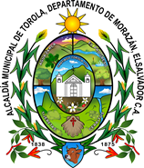

1ALCALDÍA MUNICIPAL DE TOROLA MORAZAN TEL.2683-9268
CORREO ELECTRONICO alcaldiadetorolam@yahoo.com
DEPARTAMENTO DE MORAZÁN
EL SALVADOR C.A.

PROMOCION SOCIAL. ALCALDÍA MUNICIPAL DE TOROLA. AÑO 2018.
MEMORIA DE ACTIVIDAD.
NOMBRE DE LA ACTIVIDAD: CAPACITACION CON EL PROGRAMA PASO.
TEMA: DAR A CONOCER EL PROYECTO DE MEJORAMIENTO DE VIDA.
PARTICIPANTE: UNIDADES DE PROMOCION SOCIAL, DE MEDIO AMBIENTE Y DE LA MUJER, DE LOS MUNICIPIO DE TOROLA, CHILANGA, JOATECA, GUATAGUIA DE MORAZAN; MERCEDES UMAÑA DE USULUTAN, Y SESORIS DE SAN MIGUEL.
FECHA: 27 Y 28 DE SEPTIEMBRE DE 2018
HORA: 8:00AM - 12:00PM.
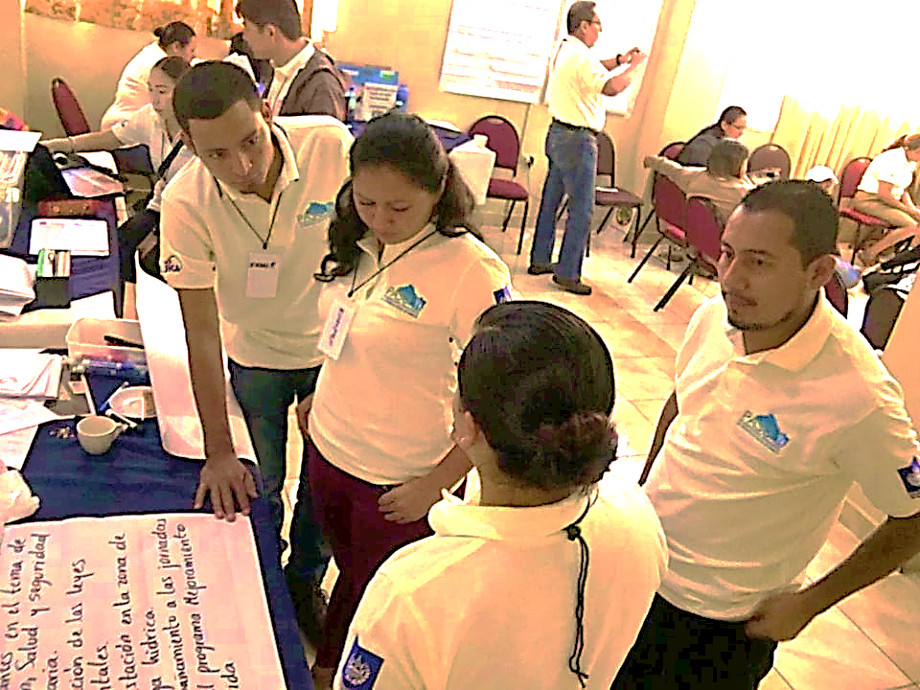
AGENDA DESARROLLADA:
- Bienvenida por Yaqui en representación del FISDL.
- Intervención de la facilitadora de la temática a desarrollarse en la jornada de capacitación de dos días.
Descripción de la Actividad:
Saludo y bienvenida:
Presentación de participantes:
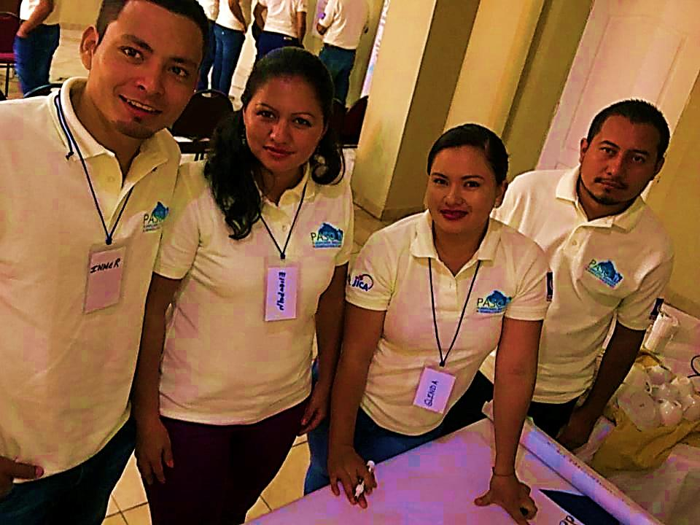
El día 27 de septiembre en la primera jornada se presentó como municipio de Torola entregándole a cada participante un gafete donde se escribiría el nombre y que cada participante comentara su historia, da su nombre, haciendo grupos de cuatro personas y después se hicieron grupos de ocho personas, fue que la mayoría de trabajos se realizaron en el grupo de ocho.
Se presentó el programa mejoramiento de vida desde una perspectiva de la realidad de Japón como ese país trabajo duramente para implementar ese modelo de vida, presentándonos videos y experiencias como lucharon por salir adelante;
ACUERDOS Y COMPROMISOS:
- Se acuerda que la próxima capacitación será los días 23 y 24 de octubre de 2018.
- El local siempre Hotel Floresta.

